

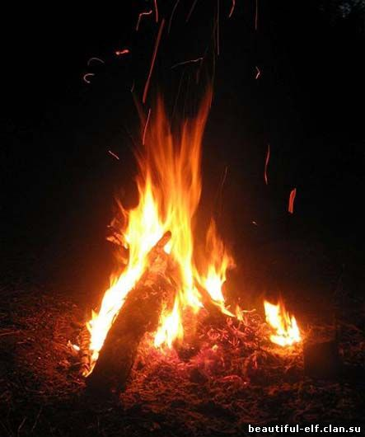

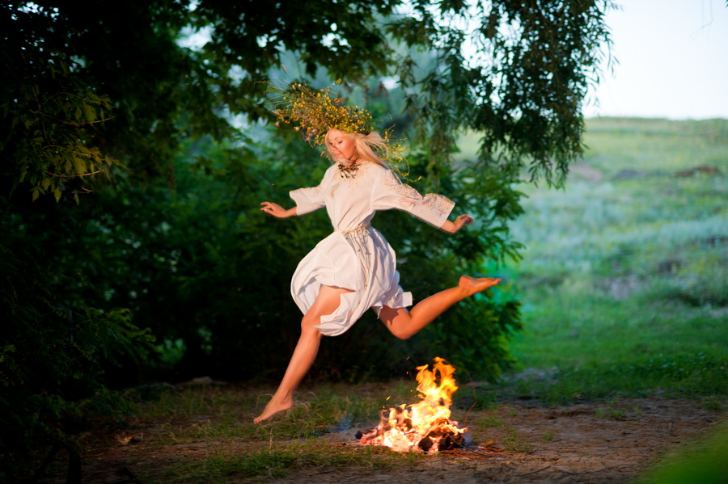

[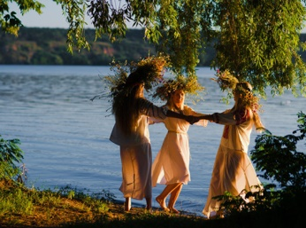](http://vtemu.by/wp-content/uploads/2014/07/116.jpg)



****

**Государственное учреждение образования**

**«Средняя школа № 10 имени В.М.Азина г.Полоцка»**

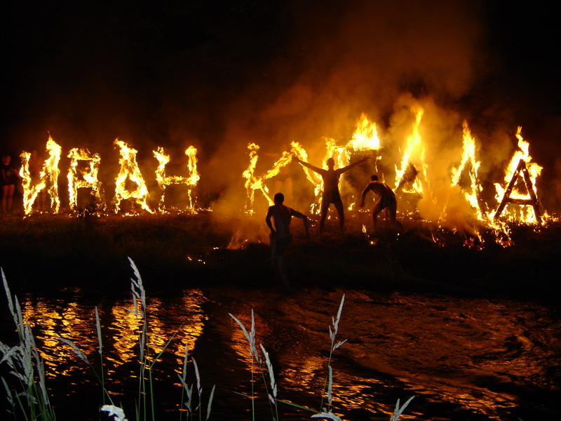

**Фальклорна-спартыўная гульня-падарожжа**

**КУПАЛЬСКІЯ**

**Ц У Д Ы**

**Настаўнік пачатковых класаў**

**І.П.Зімніцкая**

**УВОДЗІНЫ**

**Купалле** – адзін са старажытных народных свят, прысвечаных сонцу і росквіту зямлі. У Купаллi выдзяляецца нямала асобных гульняў i забаў. Сярод iх ёсць **дзявочыя** (збор зёлак, варожбы), **хлапечыя** (прыгатаванне вогнiшча, бясчынствы), **агульныя** (скаканне праз агонь i iнш.). Традыцыйна святкуецца як дзень летняга сонцастаяння. Па народнаму календару Купалле святкуецца **24 чэрвеня (7 ліпеня)**, а галоўным чынам у ноч перад гэтым днём. У складаным комплексе рытуалаў і вераванняў вылучаюць:

* збор траў і кветак, упрыгожванне зелянню дамоў і гаспадарчых збудаванняў, людзей, жывёлы;
* хаджэнне да вады, купанне, абліванне вадой, пусканне па вадзе вянкоў і траў;
* падпальванне вогнішчаў, танцы, пераскакванне праз агонь, сімвалічнае знішчэнне нячыстай сілы і г.д.;.
* высочванне і адпужванне ведзьмы;
* павер’і пра "ігру" сонца і іншых цудах прыроды.

Менавіта летам праводзілася больш шумных агульнамасавых і камандных гульняў, а таксама гульні з кіданнем біты або мяча, бегам навыперадкі, скачкамі ў даўжыню, плшукам гульцоў, якія схаваліся.

Фальклор з’яўляецца скарбам мудрасці і прыгажосці. Задача школы - далучыць сучасных дзяцей да скарбаў вуснай мастацкай, фальклорнай культуры. Гэта нялёгкая задача, але вырашыць яе мы прапануем ў форме гульні – падарожжа. У час падарожжа навучэнцы знаёмяцца з абрадамі святкавання Купалля, легендамі свята, прымаюць непасрэдны ўдзел у карагодах, народных гульнях, выконваюць разнастайныя заданні.

Каштоўнасць прадстаўленай метадычнай распрацоўкі і ў тым, што напярэдадні гульні праводзіцца падрыхтоўчая работа с навучэнцамі 7 класа, якая заключаецца ў далучэнні падлеткаў сярэдняга ўзросту да больш дэталёвага знаёмства са святам Купалля, яго рытуаламі і абрадамі, да распрацоўкі сцэнарыя гульні-падарожжа, падрыхтоўцы элементаў касцюмаў і разыгрывання ролей.

Гульня-падарожжа “Купальскія цуды” ставіць мэтай далучыць дзяцей да беларускіх нацыянальных традыцый, стварыць атмасферу свята з элементамі народнага гулянні, а таксама фарміраваць у навучэнцаў навыкі здаровага ладу жыцця ў час іх удзелу ў народных гульнях.

**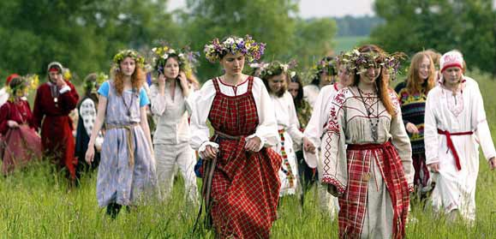**

**Мэта:** далучыць навучэнцаў да крыніц беларускай народнай культуры, працягваць фарміраваць навыкі здаровага ладу жыцця (удзел у народных гульнях) праз засваенне “народнай мудрасці”.

**Задачы:**

* развіваць рухальную актыўнасць выхаванцаў, замацоўваць здароўе і садзейнічаць фізічнаму развіццю;
* выхоўваць цікавасць да беларускім народным гульням, традыцыям, абрадам;
* выхоўваць пачуццё адказнасці, згуртаванасці, добразычлівасці.

**Форма правядзення:** фальклорна-спартыўная гульня-падарожжа

**Удзельнікі:** навучэнцы 1-4 классаў, педагогі школы, настаўнік фізкультуры, ролі Купалінкі і Несцеркі выконваюць навучэнцы 7 класса

**Абсталяванне:** мульцімедыйная прэзентацыя, рознакаляровыя кепкі, ламачча, выроўкі.

**Ход правядзення**

*Гучыць народная песня**“Пойдзем, пойдзем лугам, лугам зеляненькім”*

**Вядучы.** Мы вельмі рады бачыць вас і ўсіх вітаем у гэты час! Хай ярка свеціць сонца вам, мы сёння рады ўсім гасцям!

Вітаю, зямліца родная,

Пачынаецца свята народнае,

На Яна-Купала з хаты

Выйшлі малойцы, дзяўчаты.

Выйшлі падлеткі і дзеткі,

Дзяды, маладзіцы, кабеткі,

Ой, колькі народу багата

Сабрала купальскае свята!

**1-ы вучань.**

А на Купалле сонейка рана ўстала,

Усю зямлю праменьчыкамі абняла!

Ой, Купалле, народнае свята,

Дай нам жыці мірна і багата!

**2-і вучань.**

На Купалле цёплыя росы.

Бягуць па травах ножкі босы.

Ой, Купалле, свята агню і вады,

Дай нам здароўя на доўгія гады!

**3-і вучань.**

На добрыя гады, на галовы русы,

Каб у шчасці і згодзе жылі беларусы.

Каб весела святы заўжды святкавалі,

Песні спявалі, у гульні гулялі.

**4-ы вучань.**

Запрашаем з намі Купалле святкаваць:

Вадзіць карагоды, вяночкі сплятаць.

Песенькі спяваць, цераз вогнішча скакаць

Ды папараць-кветку разам шукаць.

*Уваходзіць Несцерка і Купалінка*

|  |  |
| --- | --- |
| **C:\Users\1956\Desktop\kupalinka.jpg** | **Купалінка**  **Я вельмі рада бачыць вас**  **І ўсіх вітаю ў гэты час.**  **Хай ярка свеціць сонца вам.  Я сёння рада ўсім гасцям!**  **Ну-ка, музыка, грай і гасцей**  **заклікай!** |

*Гучыць песня “Сёння свята” у выкананні ансамбля “Сябры”*

**Купалінка.** Сёння Купала, заўтра – Ян.

Выйдзі, Сонейка, зайграй нам!

Як будзе Сонейка іграці,

Будзем мы Купалле святкаваці,

Мяне, Купалінку, вітаці,  
Люд беларускі ўслаўляці.

**Вядучы.** А цяпер давайцестанем усе ў карагод і заспяваем пра сонейка, каб усім было цёпленька.

*Карагод “Свяці, свяці, Сонейка”*

|  |  |
| --- | --- |
| http://www.21.by/pub/news/2013/03/1363381211608994.jpg | **Несцерка**  **Збірайся, дзетвара!**  **Пачынаецца гульня –**  **Будзем свята святкаваць!**  **І Купалле сустракаць!** |

**Вядучы.** Гэта цікавае і загадкавае народнаесвята - **Купалле** - па традыцыі святкуецца ў Беларусі ў ноч **з 6 на 7 ліпеня.**

|  |  |  |
| --- | --- | --- |
| Сценарий Ивана Купала[Праздник Иван-Купала (Купалье) в Беларуси - 2014 (ночь с 6 на 7 июля 2014)](http://vtemu.by/wp-content/uploads/2014/07/116.jpg) | [Праздник Иван-Купала (Купалье) в Беларуси - 2014 (ночь с 6 на 7 июля 2014)](http://vtemu.by/wp-content/uploads/2014/07/214.jpg)  kupalo3 300x220 Белорусские народные праздники: Иван Купала, Деды | **Ноч на Купалле – гэта час варажбы, чараўніцтва, цудаў. Гэта час карагодаў, скачкоў праз высокія вогнішчы, апусканне вянкоў у раку, многа радасці, вяселля, кахання.** |
|  |  |

**Вядучы.** Сёння мы з вамі таксама з вамі будем пець і слухаць купальскія песні, вадзіць карагоды, гуляць у народныя беларускія гульні, скакаць праз вогнішчы, адправімся на пошукі скарба, знаёміцца са звычаямі і традыцыямі нашых продкаў – славян.

Калі вы гатовы, то мы адпраўляемся ў **купальскую падарожжа цудаў**.

**Купалінка.** Самым галоўным сімвалам свята нашы продкі лічылі і зараз мы лічым папаратнік, названый беларусамі “папраць-кветкай”. Вельмі многа гадоў таму людзі прыдумалі легенду, што ў ноч на Купалле ў лесе **цвіце папраць-кветка**. У кожнага ёсць магчымасць знайсці гэтую дзіўную кветку. Той, хто знойдзе яе, будзе самым шчаслівым, пакольку будзе валодаць незвычайнымі здольнасцямі: ён зможа разумець язык жывёл і раслін, ведаць, дзе схаваны скарб, а таксама зможа разгадаць і іншыя таямніцы. Зрываць кветку нельга, але калі ўбачыце яе, усе пажаданні будуць выкананы.

**Несцерка.** А зараз будзе вам заданне. Але заданне не простае, а вельмі цяжкае.

Кажуць людзі: на Купалле

У кожным лесавым куточку

Кветка-папараць усходзіць,

Завітае ў гэту ночку.

Адшукаць туды дарогу,

Дзе яна красуе – цяжка.

Настаўляюць чэрці рогі

Ведзьмы скачуць у зацішку,

Лесуны выходзяць з недраў.

**Г у л ь н я**

**“Знайдзі кветку”**

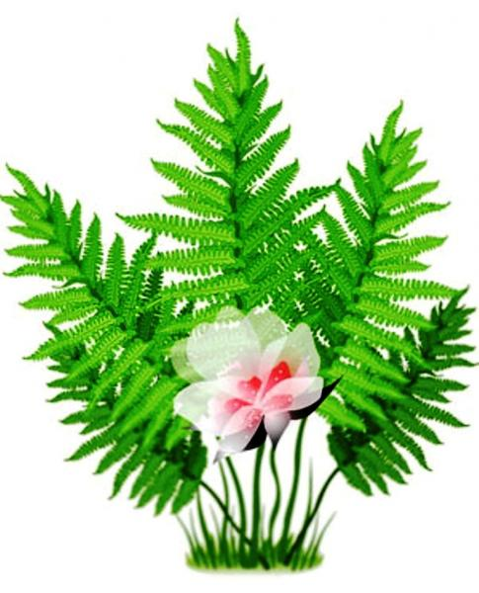

**Несцерка.** Сёння ў час гульні-падарожжа адбудуцца розныя цуды: самыя простыя рэчы будуць пераўтварацца ў цудоўныя. Вам трэба знайсці цудоўную кветку. Таму і кветку нам заменяць вашы … кепкі.

*Гучыць мелодыя купальскай песні “Ішла Купалачка сялом”, дзеці гуляюць.*

|  |  |
| --- | --- |
| **C:\Users\1956\Desktop\Купалье.jpg** | **Правілы гульні:** выходзяць 2 гульца. Па камандзе яны пачынаюць зрываць з галоў гледачоў кепкі і апранаць на сваю галаву. Па камандзе “Стоп” спыняюцца. Пераможа той, хто набраў больш “кветак”. Гульня праводзіцца 3-4 разы. “Стоп” лепш казаць секунд праз 30-40. Пасля ўсіх гульняў выяўляецца адзін пераможца. |

**Купалінка.** Да нас у госці завітаў сам Папаратнік. Яму слова**.**

**Папаратнік** *(чытае вучань)*

Расцвітаю раз у год

на купальску ночку,

Мяне цяжка адшукаць

у лясным куточку.

Бо на ўсіх лясных дарогах

настаўляюць чэрці рогі.

Скачуць ведзьмы, ліхадзеі,

лесуны і чарадзеі.

Ды русалкі казкі баюць,

кветку ад людзей хаваюць.

Але хто не пабаіцца ночкай

у гушчар пусціцца

Кветку папараць шукаць —

можа і пашанцаваць.

Кветку досвіткам сарвеш —

у шчасці, згодзе зажывеш.

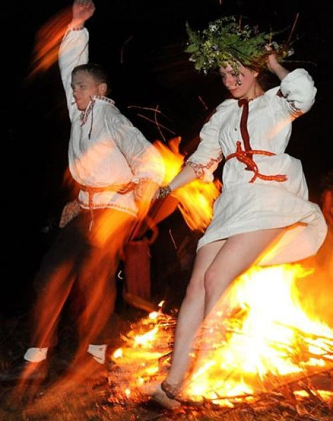

**Купалінка.** Даўней лічылася , што ў гэты дзень кожны год вырашаецца лёс свету: быць ці Свету ці свет паглыне злосная Цемра. Кожны год бітву выйграюць сілы Дабра , але перамога гэтая не прыходзіць сама сабой. Купалле — свята агню і вады. Бачыце, якое вогнішча ў нас зложана. Калі цераз вогнішча пераскочыць, то будзеш здаровы і шчаслівы цэлы год. Жадаючыя паскакаць, выйдзіце сюды. Вядома, сапраўдны вогнішча мы разводзіць не будзем, гэта небяспечна. Але паборсаемся ад душы!

*Вогнішчам служыць проста высокая куча ламачча (незажженной) . Хлопчыкі і дзяўчынкі , якія жадаюць пераскочыць праз вогнішча, ўстаюць у пару, бяруцца за рукі , разбягаюцца і скачуць.*

****

**Г у л ь н я**

**“Хвасты”**

**Купалінка.** Вось яшчэ цікавая старажытная гульня “Хвасты”.

**Правілы гульні:** гуляюць парамі. Кожны з гульцоў атрымлівае вяроўку аднолькавай даўжыні з супернікам. Вяроўка запраўляецца за пояс штаноў так , каб 2/3 звісалі ззаду накшталт хваста. Кожны з гульцоў павінен адабраць хвост у праціўніка, адначасова не аддаўшы свой. Падчас гульні нельга пхацца, біцца, хапацца рукамі за ўсё, акрамя хваста, ставіць падножкі. Пераможа той, хто адабраў хвост у праціўніка, але выратаваў свой. Можна гуляць і па 4-5 чалавек адначасова , мэта - выратаваць свой хвост і сабраць больш хвастоў праціўнікаў.

**Несцерка.** З днём Івана Купалы людзі звязвалі прадстаўленні пра цуды. У ноч на Купалу нельга было спаць, паколькі ажывала і станавілася актыўнай ўся нечысць: ведзьмы, русалкі ... У Іванову ноч ведзьмы робяцца найбольш небяспечнымі, а таму варта класці на парозе і на падваконніках крапіву, каб абараніць сябе ад ад іх нападу. Трэба замыкаць коней, каб ведзьмы не выкралі іх: жывы конь ужо не вернецца!

**Г у л ь н я**

**“Вызваліце мяне,**

**варанога каня!”**

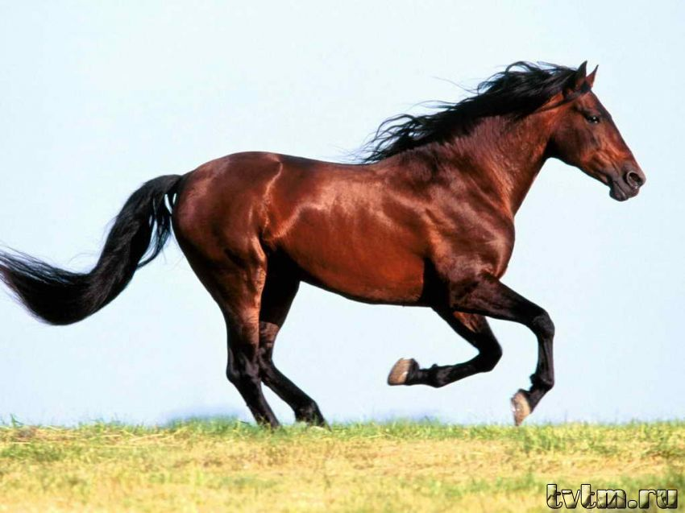

**Правілы гульні:** удзельнікі гульні выбіраюць вядучага. Задача вядучага – “запляміць” ўсіх гульцоў. Для гэтага ўсе ўдзельнікі разбягаюцца ў розныя бакі, а вядучы, даганяючы, лёгкім дакрананнем тычыцца плячэй гульцоў. Той , каго “заплямілі” , замірае на месцы, разводзіць рукі ў бакі і крычыць: “Вызваліце мяне, варанога каня!” “Вызваліць” сваіх сяброў можна толькі гарачым абдымкам. Такім чынам, задача вядучага – “запляміць” усіх гульцоў, задача гульцоў - выбаўляць адзін аднаго.

**Купалінка.** Беларускія лясы і палі славутыя сваімі травой, край гэты здаўна лічыўся зялёным. Лічыцца, што большасць травы ў святочную ноч набываюць магічныя сілы. А сабраўшы іх, можна паспяхова перамагаць ўсе хваробы. Сярод народа існуе меркаванне, што купальнымі травамі можна прычараваць любога, таму яны цэняцца калдунамі і ведзьмакамі. А зараз пазнаем, ці добра вы ведаеце лекавыя травы.

**Г у л ь н я**

**“Купальская аптэкар”**

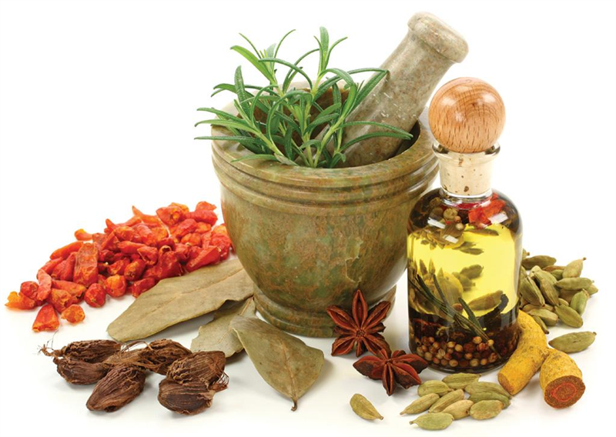

**Несцерка.**

Купалле — вясёлае свята.

Песняў, гульняў на ім багата.

Давайце і мы ў гульні пагуляем,

Патанцуем, загадкі пагадаем.

|  |  |  |  |  |  |  |
| --- | --- | --- | --- | --- | --- | --- |
| **Параніў ты ў паходзе нагу,**  **Стомленасць не дае ісці –**  **Нагніся: салдацік ля дарогі**  **Гатовы дапамагчы табе.** | **Трыпутнік** | | | | | |
| C:\Users\1956\Desktop\CFEl0UZWoAAtmjw.jpg | | | | | |
| **Якая расліна атрымала назву “мяун –трава”?**  **Якія лекі з яго вырабляюць?** | **Валяр'яна** | | | | | |
| **C:\Users\1956\Desktop\valeriana.jpg** | **C:\Users\1956\Desktop\6dc7d7cd2164672189fbb8afa06061f8.jpg** | | | | |
| **Якая лекавая расліна выкарыстоўваецца як вонкавы сродак пры лішаях і нарывах?** | **Лопух** | | | | | |
| **C:\Users\1956\Desktop\1319388812_lopuh001.jpg** | | **C:\Users\1956\Desktop\koren-lopuha.jpg** | | | |
| **Сокам якой расліны выводзяць барадаўкі?** | **Падтыннік** | | | | | |
| **C:\Users\1956\Desktop\6ae2b2ba3e5aa79e3c2c7ae472a2685e.jpg** | | | **C:\Users\1956\Desktop\lekarstvennaya-trava-chistotel.jpg** | | |
| **З гэтай раслінай кожны дзень сустракаецца той, хто любіць чысціць зубы?** | **Мята** | | | | | |
| **C:\Users\1956\Desktop\Перечная-мята.jpg** | | | | **C:\Users\1956\Desktop\55a14e314e646.jpg** | |
| **Верхняя бок лісточкаў гэтай лекавай расліны халодны, як злая мачыха ў казцы , а ніжні - цёплы і пяшчотны, як родная мама** | **Маці - і - мачыха** | | | | | |
|  | | | | | |
| **C:\Users\1956\Desktop\pidbil-zvichainii-mati-machuxa-a3313-600x600.jpg** | | | | | **C:\Users\1956\Desktop\26ea17e52722dad24ff7a7de0d7bb2e4-600x600.jpg** |
| **Сядзіць урода пасярод**  **агарода, хто да яе дакранецца, усякі апячэцца**. | **Крапіва** | | | | | |
| **C:\Users\1956\Desktop\49054657.jpg** | | | | | **C:\Users\1956\Desktop\557f94d1577b7.jpg** |

**Купалінка.** Да нас у госці прыйшлі некаторыя лекавыя расліны. Давайце іх паслухаем.

*Дзеці-расліны (на галаве адпаведная шапачка з відарысам расліны) расказваюць вершы.*

|  |  |  |  |  |  |
| --- | --- | --- | --- | --- | --- |
| |  |  | | --- | --- | | **C:\Users\1956\Desktop\126704189_8_1000x700_karnavalnye-kostyumy-tsvetov-dlya-devochek-prokat-kiev-.jpg** | **Васілёк** |   **Я - прыгожы васілёк**  **з палявых абшараў,**  **Маю колер рэк, азёр**  **ды блакітных мараў.**  **Колер неба ў вышыні,**  **лугавых званочкаў,**  **Колер вашых, госцейкі,**  **беларускіх вочкаў.** | |  |  | | --- | --- | | **C:\Users\1956\Desktop\600x900.jpg** | **Рута** |   **Я — мята мядовая,**  **кветка каляровая.**  **Усе свае лісточкі сабрала ў пучочкі.**  **Маю стан танюткі ды галінкі гнуткі.**  **Навакол гудуць пчолы,**  **Мядочак збіраюць, госцейкаў**  **вітаюць.**  **Як запахне рута-мята —**  **жыці будзеце багата.** |
| |  |  | | --- | --- | | **C:\Users\1956\Desktop\Romashka.jpg** | **Рамонак** |   **Я — рамонак лугавы,**  **выглядаю тут з травы.**  **Белыя раснічкі, вочка залатое.**  **Я ўранку чыстай мыюся расою.**  **Пахну так духмяна, галоўкай ківаю,**  **Да сябе ў госці матылькоў склікаю.** | |  |  | | --- | --- | | **C:\Users\1956\Desktop\novosti-918.jpg** | **Лопух** |   **Я — расліна відная,**  **ды назва крыўдная.**  **А завуся я лопух.**  **Беражыся, злосны дух!**  **Пад страху мяне саджаюць,**  **нечысць розную пужаюць.**  **Я ахоўнік хоць куды.**  **Зберагу вас ад бяды!** |
| |  |  | | --- | --- | | **C:\Users\1956\Desktop\4e5e1db1746f239d082bd46b449898e9.jpg** | **Салодка** |   **Я — зялёная малодка,**  **і завуць мяне — салодка.**  **Я — не простая травіна,**  **а лячэбная расліна.**  **Пакладзі мяне ў чай —**  **скажаш кашлю «выбачай».** | |  |  | | --- | --- | | **C:\Users\1956\Desktop\sport2.jpg** | **Палын** |   **Шэрыя галінкі, горкія лісточкі,**  **Мыюць мяне роскі,**  **песціць матка-ночка.**  **Пры дарозе вырас,**  **падарожнікаў страчаю,**  **Пахам палыновым**  **ветрык напаўняю.**  **У пояс, у вяночкі палын уплятайце,**  **Шчасліва жывіце**  **ды хвароб не знайце.** |
| |  |  | | --- | --- | | **C:\Users\1956\Desktop\14_jpg_1336036558.jpg** | **Крапіва** |   **Я — кусачая трава,**  **бо завуся крапіва.**  **Ты рукой мяне не тронь,**  **на лістах маіх — агонь.**  **Я хоць і пякучка,**  **ды зусім не злючка.**  **Я з людзьмі сябрую,**  **на нечысць палюю.**  **Беражыцеся, ведзьмы, чэрці,**  **запяку я вас да смерці.** | |

**Купалінка.** Традыцыйна, на свята ўпрыгожваюць дзяўчыну Купаву або маладую бярозку або вярбу. Дрэўца ўпрыгожваюць стужачкамі і кветкамі. У канцы свята кожны з вас можа падыйсці да дрэўца з стужачкай і завязаць яе на бярозе, пра сябе прамаўляючы **запаветнае жаданне.**

Вось якое цудоўнае свята.

Было ў нас сёння прыгодаў багата.

Ды ўжо развітацца настала пара.

Жывіце ў згодзе, бацькоў паважайце

Ды родных карэннеў не забывайце!

**Літаратура**

1. Вількін, Я.Р. Беларускія народныя гульні. – Мн.: Беларусь, 1996. – 86 с.
2. Петров, В. М., Гришина, Г. Н., Короткова, Л. Д. Летние праздники, игры и забавы для детей. – Москва: «Сфера», 1999. – 128 с.

Видеоклип <http://www.youtube.com/watch?v=hHqPq9V_ogM>

<http://allforchildren.ru/games/active1-24.php>

<http://www.calend.ru/holidays/0/0/206>